Liban

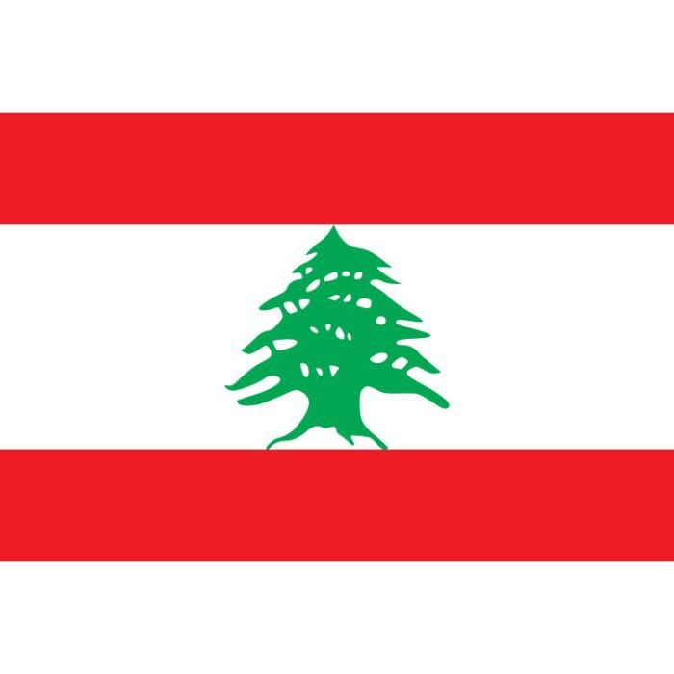

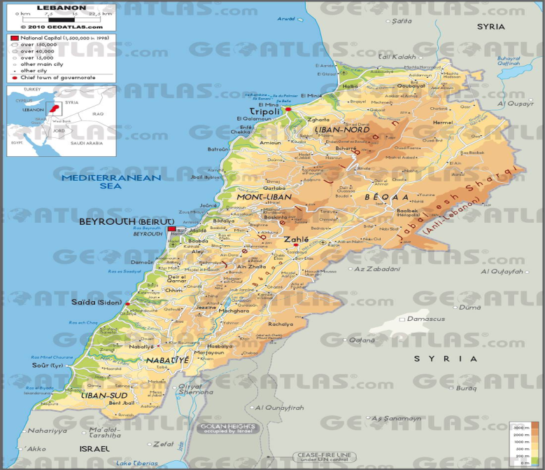

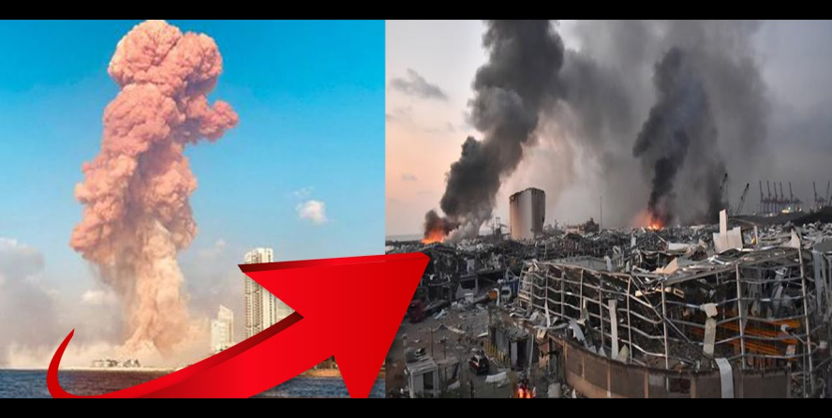 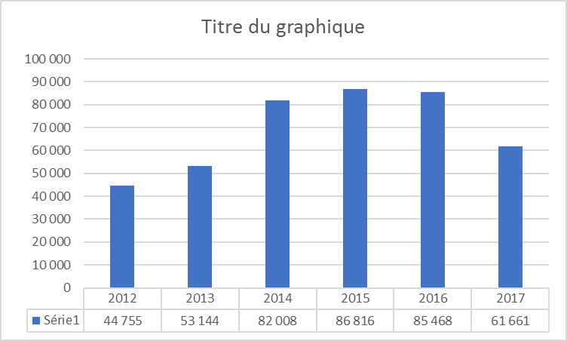

|  |  |
| --- | --- |
| années | taux de scolarisation |
| 2012 | 44 755 |
| 2013 | 53 144 |
| 2014 | 82 008 |
| 2015 | 86 816 |
| 2016 | 85 468 |
| 2017 | 61 661 |